Distribuční název:  Originální název: |  | Mama Gogo  Mamma Gógó
Premiéra: |  | 31.3.2011
Produkce: |  | Island, Norsko, Švédsko, Německo, Velká Británie
Rok výroby: |  | 2010
Slogan:  Scénář a režie:  Kamera: |  | Nevážný film o vážných věcech  Fridrik Thór Fridriksson  Ari Kristinsson
Střih: |  | Anders Refn, Sigvaldi J. Kárason, Tomas Potocny
Hudba: |  | Hilmar Örn Hilmarsson
Hrají: |  | Kristbjörg Kjeld, Hilmir Snær Gudnason, Gunnar Eyjólfsson, Margrét Vilhjálmsdóttir, Inga María Valdimarsdóttir, Ólafía Hrönn Jónsdóttir
 | Tragikomedie Fridrika T. Fridrikssona vypráví o ambiciózním režisérovi, který právě dokončil film o starých lidech uprchlých z domova důchodců. Přes vkládané naděje jde o naprostý kasovní propadák. Jak zklamaný autor sám poznamenává, cílová skupina filmu je již zřejmě mrtvá nebo už nedokáže dojít do kina. Snímek je nicméně vřele přijat kritikou a režisér se upíná k nominaci na Oscara, která by ho mohla zachránit před bankrotem.  Zároveň si povšimne zvláštního chování své matky: šaramantní osmdesátiletá Gogo začíná zapomínat. Nejprve se jedná o drobnosti, které však končí požárem nebo vytopením sousedů. Společně se svými sestrami se režisér rozhodne poslat Gogo do domova důchodců.  Gogo se podobně jako postavy ze synova filmového propadáku Děti přírody snaží utéct na svobodu…ale její mysl si s ní začíná čím dál více zahrávat.  Fridrikssonova velká filmová pocta matce je odvážně upřímným autoportrétem i ostrou satirou filmového průmyslu a islandské společnosti. |  |  | 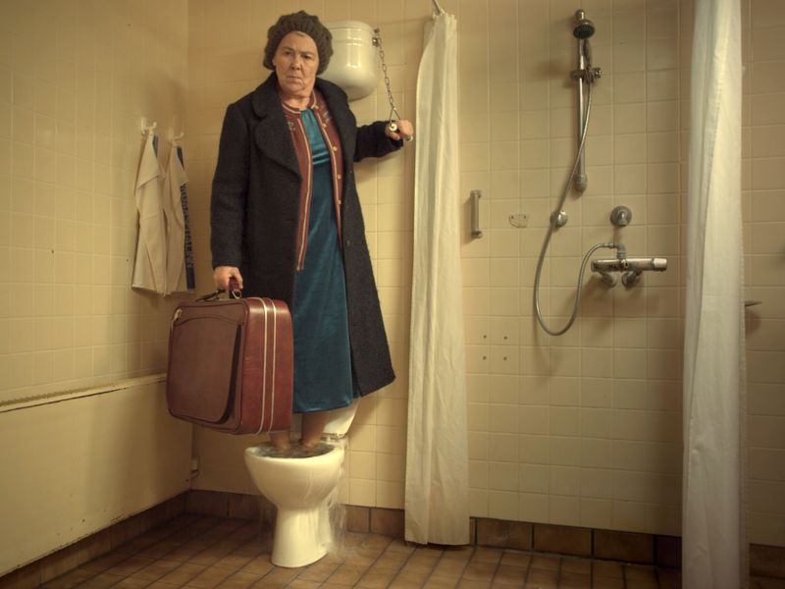  Islandský režisér Fridrik Thór Fridriksson využívá v tomto poloautobiografickém příběhu svůj typický humor a působivý vizuální styl. Vysmívá se sám sobě i svému na Oscara nominovanému filmu Děti přírody /1991/, který byl uveden i v českých kinech. Z jeho dalších filmů jmenujme například snímky: Zimnice /1995/, Ďáblův ostrov /1996/, Andělé všehomíra /2000/ nebo Sokoli /2002/.  „Mama Gogo může nejen směle konkurovat Fridrikssonovým nejlepším filmům, ale vskutku se může stát jeho mistrovským dílem“.  Steve Gravestock, MFF Toronto

